12. INFO WERKZAAMHEDEN
HERINRICHTING SCHOUTENVELD / RAKKERSVELD TE APELDOORN
In opdracht van Gemeente Apeldoorn

Uitvoering: Pannekoek GWW B.V.

Beste bewoner/eigenaar,

Pannekoek GWW voert momenteel in opdracht van gemeente Apeldoorn werkzaamheden uit in de straten Rakkersveld en Schoutenveld. Inmiddels zijn deze werkzaamheden in de afrondende fase. Middels deze brief willen we u informeren over het vervolg van onze werkzaamheden en de details.

Fasering en verwachte uitvoeringsperiode.
Op maandag 12 september 2022 7:00 uur wordt er gestart met (asfalt-)werkzaamheden op het Schoutenveld. Zie hiervoor de overzichtstekening op de achterzijde van deze brief. Het betreft het rode gedeelte dat loopt van kruispunt Holtrichtersveld tot en met de Heemradenlaan. De werkzaamheden duren de gehele week tot vrijdag 16 september 16:00.

Overlast en bereikbaarheid in de werkfase
Puntgewijs is hieronder weergeven welke overlast u kunt verwachten in het aangegeven werkvak.

Maandag 12 september en Dinsdag 13 september zijn er voorbereidende werkzaamheden in het gehele werkvak.
Woensdag 14 september zijn er asfaltwerkzaamheden in het gehele werkvak. U kunt hier veel overlast van ondervinden.
Donderdag 15 september wordt er markering op het asfalt aangebracht.
Vrijdag 16 september is een uitloopdag.

De gehele week is het aangegeven werkvak dus afgesloten voor verkeer. Ook kunt u in dit werkvak niet parkeren. U moet dan ook ergens anders parkeren. Houdt u hier rekening mee. De woningen aangrenzend aan het werkvak blijven wel altijd te voet bereikbaar. Wij zorgen dat alle woningen altijd bereikbaar zijn voor hulpdiensten, als dat nodig is.

De woningen aan het Magistratenveld zijn bereikbaar vanaf de zijde Holtrichtersveld (route 1-1). Het kan ook voorkomen dat u route 2-2 (zijde Heemradenlaan) moet nemen. Dat hangt af van de werkzaamheden op dat moment in het werkvak. Door verkeersregelaars wordt dit aan het begin van het werkvak aangegeven.

De woningen van het Rakkersveld zijn bereikbaar via de aangeven tijdelijke inrit aan de Heemradenlaan.

De Passerel is bereikbaar via de tijdelijke inrit aan de Heemradelaan.

Volgt u vooral de aanwijzingen van de verkeersregelaars. Voor alle doorgangen, grenzend aan het werkvak, geldt dat deze niet geblokkeerd mogen worden en er ruimte over moet blijven voor bouwverkeer en hulpdiensten.

Uw medewerking
Om de werkzaamheden goed en veilig te laten verlopen vragen we uw medewerking door:
- De verkeersafzettingen intact te laten;
- Kinderen, huisdieren, etc, tijdens de werkzaamheden op afstand te houden, in verband met de machines.
- Auto’s buiten de afzettingen te parkeren, maar niet voor de afzetting i.v.m transportbewegingen.

Communicatie tijdens het project.
- Periodiek stellen wij u per informatiebrief op de hoogte. In de brief geven we werkzaamheden, voortgang en mogelijk overlast weer.
- Directe vragen kunt u stellen aan de medewerkers van Pannekoek GWW op locatie.
Als u vragen, opmerkingen of eventuele klachten heeft over het project, dan kunt u contact op nemen met dhr. G. Pannekoek. Voor dit project is hij het aanspreekpunt als omgevingsmanager. Telefoon/Whatsapp 06-41631385/ g.pannekoek@pannekoekgww.nl
- Desgewenst kunt ook contact opnemen met Dhr S. Paardekoper. Hij is directievoerder van de gemeente Apeldoorn. Telefoon 06-34389918

Calamiteiten
Als er tijdens de uitvoeringperiode (ook buiten werktijden) een calamiteit of een verdachte situatie optreedt die verband houdt met onze werkzaamheden, belt u dan met nummer 06 – 53213407 (dhr. Kamphuis, Pannekoek GWW).

Tot slot
Vanaf ongeveer 6:45 laten we de machines warm draaien. Dan kunnen we om 7:00 uur ook beginnen.
De werkzaamheden kunnen voor overlast zorgen. Door u op tijd te informeren, kunt u hierop misschien anticiperen. We hopen op uw begrip en een vlot verloop van de uitvoering.

Met vriendelijke groet,

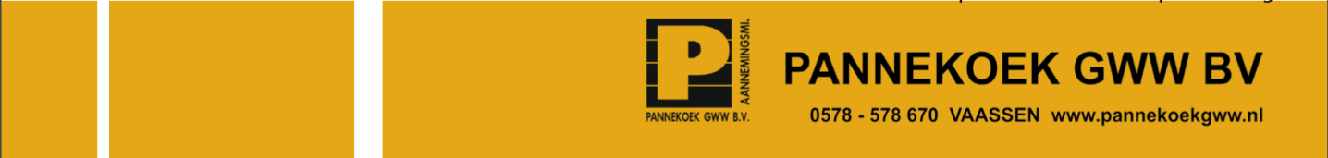
Pannekoek GWW
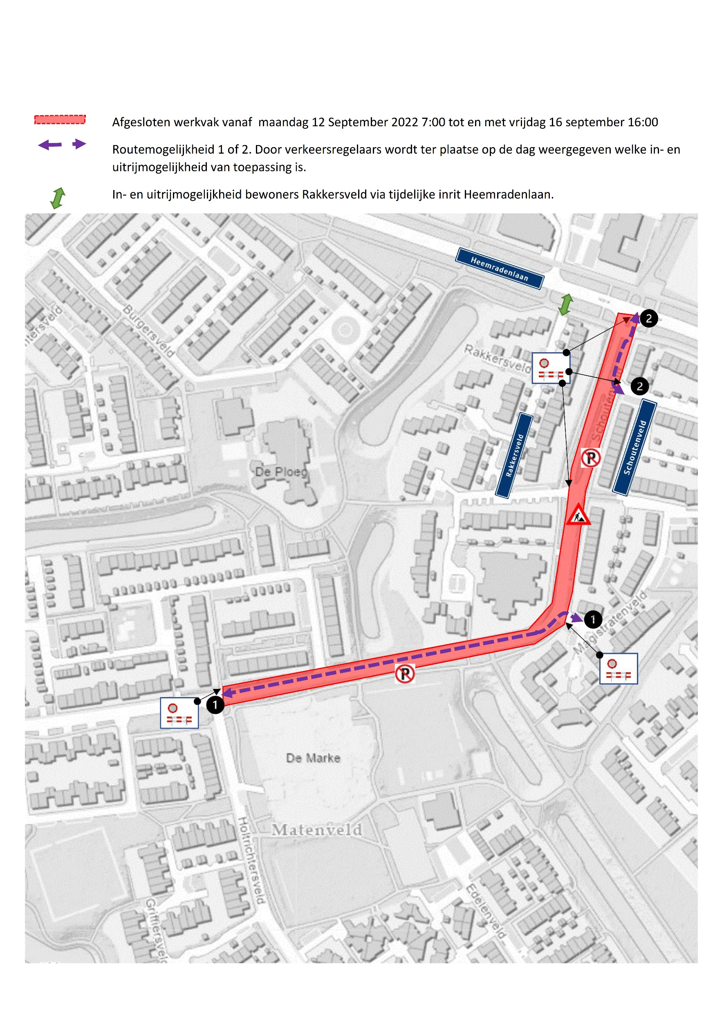

Globale werkvakverdeling

